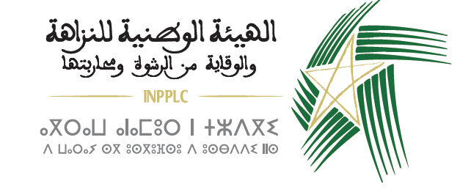
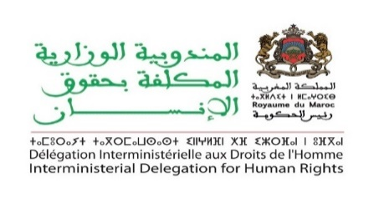
بلاغ صحفي

احتضن مقر الهيئة الوطنية للنزاهة والوقاية من الرشوة ومحاربتها في الرباط يوم الثلاثاء 12 ماي 2026، مراسم توقيع اتفاقية تعاون بين المندوبية الوزارية المكلفة بحقوق الإنسان والهيئة الوطنية للنزاهة والوقاية من الرشوة ومحاربتها تروم تعزيز العلاقة بين حماية حقوق الإنسان ومحاربة الرشوة.
وتندرج هذه الاتفاقية في سياق تفعيل المقتضيات الدستورية ذات الصلة بالحكامة الجيدة، وربط المسؤولية بالمحاسبة، وتخليق الحياة العامة، وحماية الحقوق والحريات الأساسية، كما تنسجم مع الاختصاصات القانونية لكل من الهيئة الوطنية والمندوبية الوزارية، ومع الالتزامات الدولية للمملكة المغربية، ولا سيما اتفاقية الأمم المتحدة لمكافحة الفساد والصكوك الدولية ذات الصلة بحقوق الإنسان.
وتهدف الاتفاقية إلى إرساء إطار منظم للتعاون والتنسيق، بما يسمح بإدماج مقاربة حقوق الإنسان في سياسات الوقاية من الفساد، وتعزيز مبادئ النزاهة والشفافية والحكامة الجيدة في السياسات العمومية ذات الصلة بحقوق الإنسان. كما تروم دعم سياسات عمومية أكثر انسجاما ومرتكزة على الحقوق، بما يساهم في تعزيز سيادة القانون وترسيخ الثقة في المؤسسات.
وتشمل الاتفاقية مجالات التعاون وتبادل المعطيات والدراسات والخبرات حول تقاطع حقوق الإنسان والوقاية من الفساد، وإعداد برامج تكوينية وتحسيسية مشتركة، وإنجاز دراسات وتقارير موضوعاتية، وتتبع التوصيات الصادرة عن الآليات الوطنية والدولية ذات الصلة، فضلا عن تطوير أدوات ومنهجيات تساعد على رصد أثر الفساد على التمتع بالحقوق وقياسه على مستوى السياسات العمومية.
وتعكس هذه الخطوة إرادة مشتركة بين الطرفين في أفق توحيد الجهود وتعزيز التكامل المؤسساتي، خدمة للمصلحة العامة، وترسيخا لثقافة النزاهة والحكامة المسؤولة، ودعما لحماية الحقوق والحريات الأساسية.
والجدير بالذكر أن المندوبية الوزارية المكلفة بحقوق الإنسان والهيئة الوطنية للنزاهة والوقاية من الرشوة ومحاربتها ستنظمان، يوم 25 يونيو 2026، لقاء موازيا حول موضوع: "حماية حقوق الإنسان من خلال الوقاية من الرشوة"، وذلك على هامش الدورة ال62 لمجلس حقوق الإنسان التي ستنعقد في جنيف ما بين 15 يونيو و10 يوليوز 2026.

